COLETA DE DADOS

FASE I - APLICAÇÃO DE UM PROJETO PILOTO

FASE 2 – COLETA DE DADOS NA AMOSTRA SELECIONADA

ETAPAS

IV
V
III
II
I

CRONOGRAMA

PROJETO PILOTO | ATIVIDADE | ETAPA | DATA
 | Análise do projeto | I | 29/08/2017
 | Levantamento Fotográfico | I | 29/08/2017
 | Avaliação ergonômica | II | 29/08/2017
 | Variáveis de conforto ambiental | III
 | Percepção dos usuários | IV
 | Simulação computacional | V
 | REAVALIAÇÃO

ETAPA I -ANÁLISE DO PROJETO E LEVANTAMENTO FOTOGRÁFICO

ANÁLISE DA PLANTA E LAYOUT
Pontuação | 1 | 2 | 3 | Pontos
Aberturas externas | Presentes em todos ambientes de trabalho | Presentes na maioria dos ambientes de trabalho | Ausentes na maioria dos ambientes de trabalho
Espaços de circulação | Suficientes | Alguns insuficientes | A maioria insuficiente
Acessibilidade | Em todos ambientes | Ausente em alguns ambientes | Ausente na maioria dos ambientes
Layout | Distribuição e espaçamento equilibrados | Má distribuição em alguns ambientes | Má distribuição na maioria dos ambientes
Zonas de atividade | Sem superposição | Superposição em alguns locais | Superposição na maioria dos locais
Total de pontos

Serão utilizadas como referência as medidas propostas por Panero e Zelnik (2011)

ANÁLISE DOS CORTES + PLANTAS
Pontuação | 1 | 2 | 3 | Pontos
Pé direito | Altura suficiente | Insuficiente em alguns ambientes | Insuficiente na maioria dos ambientes
Desníveis de pisos | Não ocorrem | Presença isolada | Presentes em vários locais
Área Aberturas  Área Piso | Até 1/6 | 1/6 a 1/12 | Abaixo de 1/12
Total de pontos

LEVANTAMENTO FOTOGRÁFICO
ETAPA II - AVALIAÇÃO ERGONÔMICA

ANÁLISE GERAL DA EMPRESA
RAZÃO SOCIAL
RAMO DE ATIVIDADE
TOTAL DE FUNCIONÁRIOS
FUNCIONÁRIOS / SETOR
HORÁRIO DE TRABALHO
SISTEMAS E FLUXOGRAMA

ANÁLISE DA TAREFA
Nome da tarefa:
Objetivo da tarefa:

CONDIÇÕES FÍSICAS DAS ESTAÇÕES DE TRABALHO
Pontuação | 1 | 2 | 3 | Pontos
Projeto e dimensões | Adequado | Pequenas inadequações | Significativas inadequações
Arranjo geral | Adequado | Pequenas inadequações | Significativas inadequações
Condições de ajuste | Presentes | Parciais | Ausentes
Acessibilidade | Presente | Algumas restrições | Ausente
Posição de trabalho | Adequada | Pequenas inadequações | Significativas inadequações
Materiais | Adequado | Pequenas inadequações | Significativas inadequações
Moda

ANÁLISE DA TAREFA
EQUIPAMENTOS E CONDIÇÕES DE OPERABILIDADE
Pontuação | 1 | 2 | 3 | Pontos
Espaço disponível | Adequado | Pequenas inadequações | Significativas inadequações
Design | Adequado | Pequenas inadequações | Significativas inadequações
Controles | Adequado | Pequenas inadequações | Significativas inadequações
Monitores e telas | Adequado | Pequenas inadequações | Significativas inadequações
Postura | Adequada | Pequenas inadequações | Significativas inadequações
Movimentos | Adequados | Pequenas inadequações | Significativas inadequações
Moda

ANÁLISE DA TAREFA
CONDIÇÕES FÍSICAS DO AMBIENTE
Pontuação | 1 | 2 | 3 | Pontos
Conforto térmico – Ventilação natural | Existente e com possibilidade de ajuste individual | Existente e sem possibilidade de ajuste individual | Inexistente
Conforto térmico – Condicionamento de ar | Inexistente ou opcional | Tempo integral e com possibilidade de ajustes individuais | Tempo integral e sem possibilidade de ajustes individuais
Conforto lumínico- Iluminação natural | Regulação adequada sempre | Desconfortos eventuais | Há ofuscamentos e contrastes
Conforto lumínico- Iluminação artificial | Regulação adequada | Desconfortos eventuais | Inadequada (insuficiência, sombreamento, ofuscamento)
Conforto acústico | Controle adequado | Necessidade de alguns ajustes | Controle insuficiente de ruído
Moda

ANÁLISE DA TAREFA
CONDIÇÕES GERAIS DE SEGURANÇA
Pontuação | 1 | 2 | 3 | Pontos
Risco de acidentes pelo ambiente físico | Pequeno | Médio | Acentuado
Risco de acidentes pelos equipamentos | Pequeno | Médio | Acentuado
Risco de acidentes pela organização | Pequeno | Médio | Acentuado
Risco de acidentes pelo comportamento | Pequeno | Médio | Acentuado
Risco de incêndio | Pequeno | Médio | Acentuado
Moda

ANÁLISE DA ATIVIDADE
COMPORTAMENTO DO TRABALHADOR
Pontuação | 1 | 2 | 3 | Pontos
Posturas | Adequado | Pequenas inadequações | Significativas inadequações
Gestos | Adequado | Pequenas inadequações | Significativas inadequações
Movimentos | Adequado | Pequenas inadequações | Significativas inadequações
Deslocamentos | Adequado | Pequenas inadequações | Significativas inadequações
Movimentações | Adequado | Pequenas inadequações | Significativas inadequações
Moda

RELATÓRIO DA AVALIAÇÃO ERGONÔMICA
CONCLUSÕES
Tipo de análise | Moda | Comentários
Condições físicas das estações de trabalho
Equipamentos e condições de operabilidade
Condições físicas do ambiente
Condições gerais de segurança
Análise da atividade (comportamento)
ETAPA III - LEVANTAMENTO DAS VARIÁVEIS DE CONFORTO AMBIENTAL

AVALIAÇÂO DE CONFORTO TÉRMICO
 | PARÂMETRO | MÉTODO | CRITÉRIO
QUANTITATIVO | Temperatura interna máxima | MÉTODO CSTB  (Frota, 1995)  Medições in Loco (ISO 7726) | A ser definido (Índice de Fanger ou Modelo Adaptativo)
QUALITATIVO | Facilidade de acesso e de controle da ventilação natural | Plantas e Análise in loco | Acesso fácil
 |  |  | Pouco acesso
 |  |  | Nenhum acesso
 | Controle de abertura das esquadrias | Plantas e Análise in loco | Controle fácil
 |  |  | Pouco controle
 |  |  | Nenhum controle
 | Sombreamento das aberturas | Plantas e Análise in loco | Interno | Fixo
 |  |  |  | Móvel
 |  |  | Externo | Fixo
 |  |  |  | Móvel
 | Outros recursos | Plantas e Análise in loco | A ser definido

AVALIAÇÃO DE CONFORTO LUMÍNICO
 | PARÂMETRO | MÉTODO | CRITÉRIO
QUANTITATIVO | Iluminâncias | Simulação computacional  (Frota, 1995)  Medições in Loco (ISO 7726) | Norma Brasileira (ABNT 2013 / NABIL,2006)
QUALITATIVO | Facilidade de acesso e de controle das áreas iluminantes | Plantas e Análise in loco | Acesso fácil
 |  |  | Pouco acesso
 |  |  | Nenhum acesso
 | Controle da luminosidade natural | Plantas e Análise in loco | Controle fácil
 |  |  | Pouco controle
 |  |  | Nenhum controle
 | Manutenção das áreas iluminantes | Análise in loco | Obstruções | Internas
 |  |  |  | Externas
 | Controle de ofuscamento | Análise in loco | Não é necessário
 |  |  | Interno
 |  |  | Externo

AVALIAÇÃO DE CONFORTO ACÚSTICO
 | PARÂMETRO | MÉTODO | CRITÉRIO
QUANTITATIVO | Nível de ruído ambiental | Medições in Loco | NBR 10152 e NR 17
QUALITATIVO | Facilidade de controle do ruído internamente | Plantas e Análise in loco | Controle fácil
 |  |  | Pouco controle
 |  |  | Nenhum controle
 | Controle de abertura das esquadrias | Plantas e Análise in loco | Controle fácil
 |  |  | Pouco controle
 |  |  | Nenhum controle
 | Qualidade acústica dos ambientes | Análise in loco | Materiais da fachada
 |  |  | Revestimentos internos
 | Outros recursos (EPI) | Análise in loco | A ser definido

ETAPA IV - QUESTIONÁRIO GERAL DE PERCEPÇÃO DE CONFORTO AMBIENTAL
USP – PROGRAMA DE PÓS-GRADUAÇÃO
AVALIAÇÃO DE CONFORTO AMBIENTAL
IMPORTANTE: A IDENTIDADE SERÁ MANTIDA EM SIGILO
QUESTÕES GERAIS
- Idade
até 20 anos | 20 a 40 anos | mais de 40 anos
- Sexo
feminino | masculino
- Tempo na empresa
até 5 anos | 5 a 10 anos | mais de 10 anos
- Já teve afastamento por acidente de trabalho ou doença profissional?
nunca | uma vez | mais de 2 vezes
- Teve dor relacionada ao trabalho no último ano?
não | uma vez | mais de 2 vezes
- O ambiente de trabalho prejudica a sua produtividade?
não | ocasionalmente | com frequência
- Esteve de licença médica no último ano por problemas de saúde relacionados ao trabalho?
nunca | uma vez | duas vezes ou mais
- Qual seu grau de satisfação em relação ao conforto na empresa?
satisfeito | médio | insatisfeito

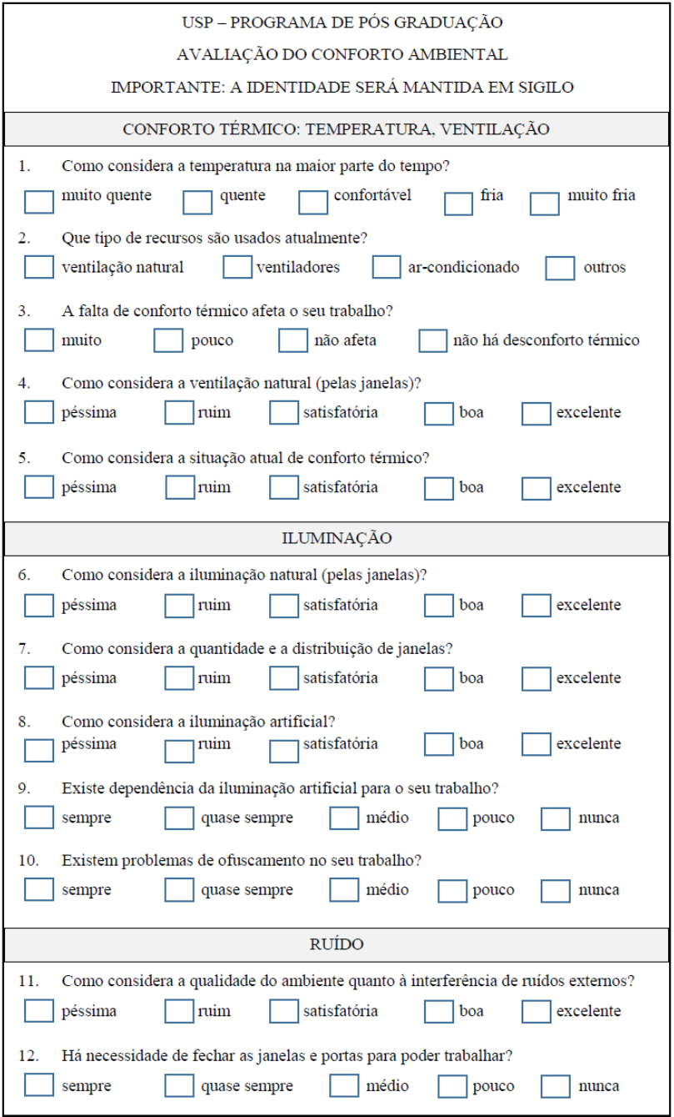
Questionário específico de percepção de conforto ambiental

PANERO, J.; ZELNIK M. Dimensionamento humano para espaços interiores. Barcelona: Ed. Gustavo Gili, 2011.

